УДК 542.943.7; 547.533
НЕПОЛНОЕ ОКИСЛЕНИЕ ТОЛУОЛА НА МОДИФИЦИРОВАННОМ ВАНАДИЕВОМ КАТАЛИЗАТОРЕ
Асилова Г. М., к.х.н., и.о. доцента кафедры «Безопасность и качество пищевых продуктов» Алматинского Технологического Университета, г. Алматы, РК, asilova1975@mail.ru
Алимкулова Ж.Д.,ст.преподаватель кафедры «ХТОВ и Экологии» Алматинского Технологического Университета, г. Алматы, РК
Сериккызы М. С. д.т.н., и.о. доцента кафедры «Безопасность и качество пищевых продуктов» Алматинского Технологического Университета, г. Алматы, РК
Болат Б., студентка 2 курса, кафедры «Безопасность и качество пищевых продуктов» Алматинского Технологического Университета, г. Алматы, РК
Для химической промышленности Республики Казахстан весьма перспективно получение кислородсодержащих органических соединений окислением ароматических углеводородов. Среди них особое место занимает производство бензойной кислоты.
Бензойная кислота является одним из важнейших продуктов химической промышленности [1]. Она используется в сельском хозяйстве и пищевой промышленности в виде консервантов пищевых продуктов и растительного сырья, химической и нефтехимической промышленности
Республика Казахстан на сегодняшний день не имеет собственного производства получения бензойной кислоты и испытывает необходимость в разработке высокоэффективных, избирательных катализаторов для этого процесса.
Основным способом синтеза бензойной кислоты является жидкофазное окисление толуола с использованием оксидных катализаторов. Однако этот процесс требует больших экономических затрат.
Газофазное окисление аренов в альдегиды и кислоты экономически целесообразнее, чем многостадийные жидкофазные процессы.
Согласно литературе [2], для окисления толуола предпочтительны катализаторы, содержащие оксиды ванадия.
В связи с этим нами были изучены ванадийсодержащие катализаторы, результаты которых представлены в таблице 1.

Таблица 1 – Влияние модифицирующих добавок – вольфрама и сурьмы на выход бензойной кислоты на ванадий-молибденовом катализаторе в реакции парциального окисления толуола при W=15000ч⁻¹ и С_{тол.}=14,45г/м³.
Катализатор | Т,К | К_{тол}.,% | Выход, % |  |  | S,%
Катализатор | Т,К | К_{тол}.,% | БК | БА | СО₂ | S,%
20%V₂O₅-5%MoO₃-  2%WO₃/TiO₂ | 623  673  723 | 52,5  62,8  80,0 | 45  53  44 | 2,3  2,9  2,4 | 5,2  6,9  33,6 | 85,7  84,3  55
20%V₂O₅-5%MoO₃-  2%Sb₂O₃/TiO₂ | 623  673  723 | 55,0  80,0  95,0 | 49,5  70  47 | 1,8  2,5  1,5 | 3,7  7,5  46,5 | 90,0  87,5  49,5

Как видно из таблицы результаты эксперимента показали, что катализаторы, модифицированные Sb₂O₃ приводит к повышению выхода целевого продукта (90%).
Также методом термопрограммированной десорбции NH₃ определены сила кислотных центров с ванадиевых катализаторов. В таблице 2 приведены кислотные и энергетические характеристики адсорбированного аммиака на катализаторах из ТПД спектров. Как видно из таблицы 2, на поверхности катализаторов присутствуют слабые, средние и сильные кислотные центры.
С введением модификаторов содержание слабых кислотных центров уменьшаются и увеличиваются содержание сильных кислотных центров от 11,2% на V₂O₅/TiO₂ катализаторе до 12,4% на V₂O₅-MoO₃/TiO₂ при этом Е_{дес.} аммиака возрастает от 30,5 до 33,1 кДж/моль, соответственно. С введением сурьмы в состав V₂O₅-MoO₃/TiO₂ содержание сильных кислотных центров возрастает до 14,0 с одновременным ростом Е_{дес.} аммиака до 35,6 кДж/моль.
Из данных ТПД аммиака выявлены закономерности влияния количества сильных кислотных центров (БКЦ) на выход бензойной кислоты. Усложнение состава катализатора (рисунок 1) приводит к увеличению содержания сильных БКЦ центров, что в свою очередь повышает выход бензойной кислоты.

Таблица 2 - Кислотные и энергетические характеристики термодесорбции аммиака с различных ванадиевых катализаторов
Катализатор | Кислотные центры, % |  |  |  |  |  | Общая кис-лот-  ность,%
Катализатор | Слабые  <473К | Е_{дес.},  кДж  /моль | Средние  473-573К | Е_{дес.},  кДж  /моль | Сильные  >573К | Е_{дес.},  кДж  /моль | Общая кис-лот-  ность,%
V₂O₅/TiO₂ | 47,0 | 13,6 | 41,8 | 21,3 | 11,2 | 30,5 | 100
V₂O₅-MoO₃  /TiO₂ | 44,2 | 13,8 | 43,4 | 21,8 | 12,4 | 33,1 | 100
V₂O₅-MoO₃-  Sb₂O₃/TiO₂ | 41,0 | 14,6 | 45,0 | 21,9 | 14,0 | 35,6 | 100
Из полученных результатов следует, что введение сурьмы в состав ванадий-молибденового катализатора приводит к повышению содержания сильных кислотных центров с одновременным ростом силы указанных кислотных центров.

.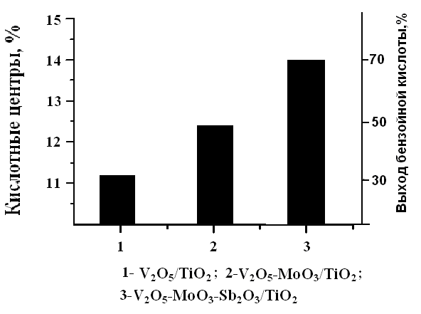
Рисунок 1 – Зависимость выхода бензойной кислоты от содержания сильных кислотных центров и состава катализаторов
Список литературы:
- Бензойная кислота. Свойства, применение, производство. - М., Обзорная информация. Сер. Азотная промышленность, М., НИИТЭхим., 1973. - 83с.
- Брандт Б.Б., Махмудов Т.М., Перазич Д.И., Соколова А.И., Хайлов В.С. Каталитическое жидкофазное окисление толуола кислородом воздуха // Химическая промышленность. - 2007. №12. - С.13-16.

